Leichte und schmiermittelfreie iglidur Gleitlager lassen Katamarane fliegen
iFLY15 Sportsegelboot gewann 2019 den silbernen manus award –
Polymergleitlagerpreis 2021 mit 582 Einreichungen

Köln, 2. März 2021 – Segelboote, die sich wie von Zauberhand vollständig aus dem Wasser heben. Klingt nach einem Traum, ist jedoch Realität. Der iFLY15 Sportkatamaran der Firma CEC Catamarans GmbH lässt den Segler über das Wasser fliegen. Für das automatische Flugsteuerungssystem setzten die Entwickler auf die schmiermittelfreie, leichte und korrosionsbeständige igus Gleitlagertechnik. Ein innovatives Projekt, das 2019 den silbernen manus award gewann. Die Sieger des diesjährigen Preises für die beste Gleitlagertechnik-Anwendung wählt die Jury aus über 580 Einreichungen am 9. März 2021.

Umweltfreundlich und nachhaltig, nur durch Windenergie angetrieben, erreicht das fliegende Segelboot iFLY15 Geschwindigkeiten von über 50 km/h auf dem Wasser. Damit ist es schneller als viele Motorboote. Um diese Geschwindigkeiten realisieren zu können, waren vor allem leichte, aber auch langlebige Komponenten gefragt. Die Bauteile müssen dabei verschiedensten Umgebungsbedingungen standhalten, etwa Feuchtigkeit, starken Temperaturschwankungen, Stoßbelastungen durch Treibgut und einiges mehr. Der Schmiermittelfreiheit kommt eine spezielle Bedeutung zu: zum einen sollen die Lager wartungsfrei sein, findet doch eine Wartung im Alltag praktisch nicht statt. Auf der anderen Seite würde eine Schmierung Staub und Sand binden und die Führungswelle auf Dauer schädigen. Für das ausgefeilte Flugsteuerungssystem nutzen die Ingenieure daher unter anderem igubal Stehlager in den mechanischen Abtastern. Für eine verschiebliche Lagerung des Flugsteuerungssystem kommen wartungsfreie drylin W-Linearführungen zum Einsatz. Alle Achslager im Mechanismus sind zylindrische iglidur J-Gleitlager, die ebenfalls korrosionsfrei arbeiten und auch dank des Verzichtes auf Schmierung, keine Probleme mit Schmutz und Staub haben. Im Juli 2021 soll der iFLY15 einen neuen Weltrekord aufstellen: die schnellste Überquerung des Ärmelkanals. Bereits im September 2019 wurde bei einem ersten Versuch die Distanz erfolgreich bewältigt, doch zu wenig Wind auf den letzten 20 Meilen vereitelte eine neue Bestmarke.

10. manus award: Jury wählt am 9. März die Gewinner
Mit ihrer Entwicklung des iFLY15 gewann CEC Catamarans 2019 den silbernen manus award. Der manus Wettbewerb wird alle zwei Jahre vom Spezialisten für Hochleistungskunststoffe igus initiiert und zeichnet spannende und einzigartige Projekte mit Polymergleitlagern aus. Zum diesjährigen 10. Jubiläum gingen über 580 Bewerbungen von Anwendern weltweit ein. Am 9. März wählt die Jury bestehend aus Prof. Dr.-Ing. Wolfgang Boos, Geschäftsführender Gesellschafter der WBA Aachener Werkzeugbau Akademie GmbH, Prof. emer. Dr.-Ing. Dr.h.c. Klaus Friedrich vom Institut für Verbundwerkstoffe GmbH, Paul J. Heney, Chefredakteur bei WTWH Media, Prof. Dr.-Ing. Peter Krug, Lehrbeauftragter am Institut für Fahrzeugtechnik an der TH Köln, Hubertus von Monschaw, Global Director Hannover Messe bei der Deutschen Messe AG, sowie Tobias Vogel, Geschäftsführer iglidur Gleitlager & drylin Lineartechnik bei der igus GmbH, die Gewinner des manus awards 2021. Schirmherr ist in diesem Jahr Werner Götz, Chefredakteur des Industrieanzeigers.

Bildunterschrift:
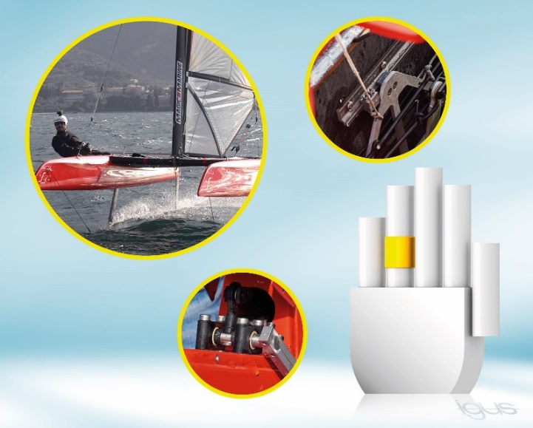
Bild PM0921-1
Um Katamarane in die Luft steigen zu lassen, setzten die Ingenieure von CEC Catamarans auf die schmiermittelfreie, leichte und korrosionsbeständige iglidur Gleitlagertechnik. Ein spannendes Projekt, das 2019 den silbernen manus award gewann. (Quelle: igus GmbH)
ÜBER IGUS:

Die igus GmbH entwickelt und produziert motion plastics. Diese schmierfreien Hochleistungskunststoffe verbessern die Technik und senken Kosten überall dort, wo sich etwas bewegt. Bei Energiezuführungen, hochflexiblen Kabeln, Gleit- und Linearlagern sowie der Gewindetechnik aus Tribopolymeren führt igus weltweit die Märkte an. Das Familienunternehmen mit Sitz in Köln ist in 35 Ländern vertreten und beschäftigt weltweit 4.150 Mitarbeiter. 2019 erwirtschaftete igus einen Umsatz von 764 Millionen Euro. Die Forschung in den größten Testlabors der Branche produziert laufend Innovationen und mehr Sicherheit für die Anwender. 234.000 Artikel sind ab Lager lieferbar und die Lebensdauer ist online berechenbar. In den letzten Jahren expandierte das Unternehmen auch durch interne Start-ups, zum Beispiel für Kugellager, Robotergetriebe, 3D-Druck, die Plattform RBTX für Lean Robotics und intelligente „smart plastics“ für die Industrie 4.0. Zu den wichtigsten Umweltinvestitionen zählen das „chainge“ Programm – das Recycling von gebrauchten e-ketten - und die Beteiligung an einer Firma, die aus Plastikmüll wieder Öl gewinnt. (Plastic2Oil).

PRESSEKONTAKTE:  Oliver Cyrus  Leiter Presse und Werbung  igus® GmbH  Spicher Str. 1a  51147 Köln  Tel. 0 22 03 / 96 49-459  ocyrus@igus.net  www.igus.de/presse | Anja Görtz-Olscher  Managerin Presse & Werbung  igus® GmbH  Spicher Str. 1a  51147 Köln  Tel. 0 22 03 / 96 49-7153  agoertz@igus.net  www.igus.de/presse

Die Begriffe "igus", “Apiro”, "chainflex", "CFRIP", "conprotect", "CTD", "drygear“, "drylin", "dry-tech", "dryspin", "easy chain", "e-chain", "e-chain systems", "e-ketten", "e-kettensysteme", "e-skin", "e-spool“, "flizz", „ibow“, „igear“, "iglidur", "igubal", „kineKIT“, "manus", "motion plastics", "pikchain", „plastics for longer life“, "readychain", "readycable", „ReBeL“, "speedigus", "triflex", "robolink" und "xiros" sind gesetzlich geschützte Marken in der Bundesrepublik Deutschland und gegebenenfalls auch international.

